KREUZFAHRTBERICHT ATS 530

„Von der Löwenstadt nach Dubai“

06.03.2017 - 26.03.2017

Datum | Hafen | geplante  Ankunft | geplante  Abfahrt | tatsächliche  Ankunft | tatsächliche  Abfahrt
06.03.2017 | Singapur | - | -
07.03.2017 | Singapur | - | 20.00 |  | 20.06
08.03.2017 | Malakka, Malaysia | 08.00 | 18.00 | 06.42 | 17.48
09.03.2017 | Georgetown, Malaysia | 12.00 | 20.00 | 11.42 | 18.18
10.03.2017 | Phuket | 08.00 | 18.00 | 06.48 | 18.42
11.03.2017 | Auf See | - | -
12.03.2017 | Yangon, Myanmar | 12.00 | -
13.03.2017 | Yangon, Myanmar | - | - | 16.18
14.03.2017 | Yangon, Myanmar | - | 14.00 |  | 14.36
15.03.2017 | Auf See | - | -
16.03.2017 | Auf See | - | -
17.03.2017 | Trincomalee, Sri Lanka | 08.00 | 16.00 | 07.54 | 17.42
18.03.2017 | Hambantota, Sri Lanka | 08.00 | 20.00 | 07.24 | 21.36
19.03.2017 | Auf See | - | -
20.03.2017 | Malé, Malediven | 07.00 | 17.00 | 06.42 | 17.18
21.03.2017 | Auf See | - | -
22.03.2017 | Auf See | - | -
23.03.2017 | Auf See | - | -
24.03.2017 | Muscat, Oman | 13.00 | 20.00 | 11.12 | 19.54
25.03.2017 | Khor Fakkan, V.A.Emirate | 08.00 | 17.00 | 07.36 | 16.54
26.03.2017 | Dubai, V.A.Emirate | 08.00 | - | 07.48

Kapitän: Morten Hansen
Hotelmanager: Michael Schönherr
Schiffsarzt: Dr. Nielsen
Phoenixteam:

Gleiß | Thomas | Kreuzfahrtdirektor | 02.03.2017 | 13.04.2017 | 8017
Spalek | Isabella | Sekretariat | 12.02.2017 | 24.06.2017 | 3064
Ahrens | Silke | BRB 1 | 19.12.2016 | 26.03.2017 | 4002
Moellhausen | Anna | BRB2/Hosp.I | 12.02.2017 | 29.04.2017 | 3066
Drunagel | Daniela | Info/BRB/Slides/Hosp.II | 12.02.2017 | 16.05.2017 | 4003
Nisastaci | Serdal | Info/Bibliothek/Lager | 06.03.2017 | 16.05.2017 | 3086
Sejfic | Anera | Animation | 10.01.2017 | 26.03.2017 | 4004
Abdelmaksoud | Hassan | Bettenbuch | 22.12.2016 | 29.04.2017 | 4006
Kirchhoff | Frederik | KFB/VIP | 12.02.2017 | 13.04.2017 | 4015
Erer | Bahadir | Entertainment | 22.12.2016 | 26.03.2017 | 5502
Westphal | Franky | Sport/Ani | 14.01.2017 | 16.05.2017 | 4011
Flury | Daniel | TV/LGI/Durchsagen | 06.03.2017 | 26.03.2017 | 3012
Wuescher | Maika | VnM | 05.03.2017 | 26.03.2017 | 4091
Stedtfeld | Moritz | VnM | 06.03.2017 | 26.03.2017 | 4010

PASSAGIERE

504 Gäste

Altersstatistik

Age Between | Count |  | %age
0 to 20 years | 1 |  | 0,19
21 to 40 years | 26 |  | 4,94
41 to 60 years | 96 |  | 18,25
61 to 70 years | 155 |  | 29,47
71 to 80 years | 181 |  | 34,41
81 to 90 years | 61 |  | 11,60
91 to 100 years | 6 |  | 1,14
Figure Total | 526 |  | 100,00
Total Guests | 526
Average Age | 67,35

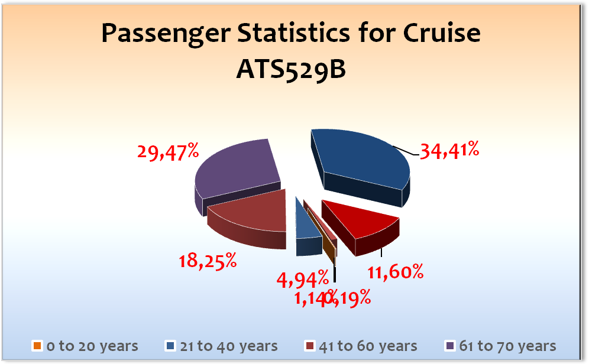

Ausstiege
07. März Singapur Fr. Mollstroh wegen Verdacht auf Herzinfarkt BN 449767 Kab. 4036
13. März Hattesen Christian BN 511546 & Jancso Julia BN 511350
18. März Baumann Stefanie Michaela BN 511650

Einstiege
Passagiereinstieg in Phuket 10.03.2017 / 62 Pax
10. März Phuket Fr. Mollstroh

Gruppen
/

ROUTE
Von Asien zum Orient, angenehme und mit guten Liegezeiten versehene Reise. Aus des Gastes Sicht war Myanmar sicherlich der Höhepunkt. Für MS Albatros war die Ostküste Sri Lankas mit Trincomalee und Hambantota neues Fahrgebiet und nach Jahren der Abstinenz ein schönes Erlebnis für unsere Gäste. Hambantota und Trincomalee sind beides Städte mit welchen unsere Gäste wenig anfangen können (zu quirlig, zu staubig, zu uneuropäisch). Wir organisierten zusätzliche Badetransfers. Die Ausflüge in Sri Lanka sind sehenswert. Die Malediven stehen nicht richtig im Preis/Leistungs-Verhältnis.

Singapur
Liegeplatz im neuen Hafen von Singapur. 10 Min zum Stadtzentrum mit Taxi. Unproblematischer Passagieraustausch und gute Zusammenarbeit mit der Agentur bei den Ausflügen.

Malakka, Malaysia ®
MS Albatros lag auf Reede – der Einsatz von Einheimischen Tenderbooten, ob ihrer Kapazität und Geschwindigkeit macht Sinn. Tenderbootanlegestelle fußläufig zum Stadtzentrum. Toller Tag für unsere Gäste.

Georgetown, Malaysia
Liegeplatz ca. 5 km vom Stadtzentrum. Es handelt sich um ein sehr untouristisches Umfeld mit spannenden Ausflügen. Der privater Landgang endete meist mit „Ich bin schon wieder zurück“. Man änderte uns die Liegezeiten (ein Schiff zu viel im Hafen). Trotz verspäteter Ankunft sollten wir den Hafen auch schon um 16.30 Uhr wieder verlassen. Wir sind dementsprechend an die Pier gegangen, haben die Ausflüge in voller Länge durchgeführt und die neuen Auslaufzeiten nicht zur Freude der Behörden missachtet. Entsprechend haben wir auch den Hafenagenten informiert, dass wir nicht unbedingt glücklich über die neuen Liegezeiten sind.

Phuket
MS Albatros lag auf Reede vor der Privatpier für Tenderboote. Wir durften nur 2 eigene Tender einsetzen und 2 Einheimische zusätzlich bezahlen. In Zukunft sollen hier nur einheimische Boote erlaubt sein. Die Tenderbootpier ist ca. 400m vom Busparkplatz der Ausflüge entfernt und forderte einiger unserer Gäste Höchstleistung ab, denselbigen zu erreichen. Die Agentur arbeitet hier relativ ungenau (schwache Reiseführer).
Für die privaten Landgänge ein Traum. Direkt am Strand, ein Einkaufszentrum, Restaurants – Phuket Life.
Passagiereinstieg in Phuket 10.03.2017 / 62 Pax

Yangon, Myanmar
Tiedeabhängig kamen wir erst um 16.00 Uhr an. Der Tiefseehafen von Yangon ist recht weit außerhalb, die Straße zur Stadt eine Katastrophe. Die Gäste lernten hier, dass „alte Asien“ kennen und waren von der Stadt mehr als begeistert. Kleine Folkloregruppe, ca. 10 Personen. Ca. 50 Personen nahmen die behördliche Abwicklung vor, dies aber mehr im Hintergrund. Die Freigabe erlangten wir bereits nach 20 Minuten. Das „over night“ hat sich mehr als ausgezahlt und Yangon war sicherlich eines der Zugpferde der Kreuzfahrt.

Trincomalee, Sri Lanka
Hafen ca. 20 Minuten vom Stadtzentrum entfernt - die Stadt lohnt sich nicht für unsere Gäste – allerdings schöne Tempel, schöne Strände und Sehenswürdigkeiten in der näheren Umgebung für unsere Ausflüge. Wir organisierten keinen Stadttransfer, sondern Badetransfers. Positive Gästeresonanz.

Hambantota, Sri Lanka
Auch hier der Hafen außerhalb der Stadt, mit erstaunlich guter Verkehrsanbindung (4-spurige Autobahn). Auch hier gilt das gleiche wie in Trincomalee, allerdings ist die Stadt hier nur ein Ort, aber genauso staubig. Tolle Ausflüge in die Umgebung. Auch hier bieten sich Strandtransfers an.

Malé, Malediven
Landgang in Malé war für alle Gäste möglich, teure Ausflüge, teure teure Inseln. Die Gäste waren nicht immer mit dem Preis/Leistungs-Verhältnis einverständen. Der Liegeplatz ist nicht mehr direkt vor der Stadt, sondern ca. 2 sm außerhalb vor Villingili.

Muscat, Oman
Traumhafter Orient. Muscat hat sein 1000 und eine Nacht Gefühl bewahrt. Wunderschöner Bazar, Weihrauch, farbenfrohe Kleidung und ca. 10 Minuten fußläufig vom Hafen. Im Hafen ist eine Sicherheitskontrolle gefordert. Der Landgang für die privaten Landgänger verlief schleppend, bis wir einen dritten Bus organisierten.

Khor Fakkan, V.A.Emirate
Hier erwischte uns leider sehr ungewöhnliches Wetter – Blitz und Donner und Schlagregen beim Einlaufen. Wir sagten die Strandausflüge ab. Hässlicher Hafen / Containerhafen. Schöne Ausflüge nach Fujairah. Ich glaube wir sind auch schon mal direkt nach Fujairah gefahren.

Dubai, V.A.Emirate

Wunderbarer Abschluss in der Wirtschaftsmetropole zwischen den Kontinenten. Für viele Gäste überwältigend und zukunftsweisend. Die Majorität unserer Gäste verlies uns am 1. Tag abends, wir konnten noch Ausflüge anbieten und ¾ der abreisenden Gäste bis um 18.00 Uhr auf Ihren Kabinen lassen. Damit hatte Dubai für dieselben auch noch eine Wertigkeit. Bei diesen Ab- und Ankunftszeiten ist eine Liegezeit von nur 2 Tagen in Dubai durchaus möglich.

WEITERES

„Verrückt nach Meer“ Reise. Das TV-Team von Bewegte Zeiten wurde sehr positiv aufgenommen, wir stellten sie vor und markierten ihre Drehorte im Tagesprogramm. Wir hatten keine einzige Gästereklamation – 5 Gäste wollten nicht in die Kamera.

Behörden

Tolle Vorarbeit unserer Chief Purserin – unproblematisch.

Hoteldepartment (Sea Chefs)

Es bleibt mir festzustellen, dass viele der bekannten MS Albatros Besatzungsmitglieder auf andere Schiffe versetzt wurden und dies ist nicht im Sinne des „Willkommen zu Hause-Gefühls“.

Perfekte Zusammenarbeit mit Michael Schönherr und seinen Kollegen. Viele Events, Specials. Sehr gute Resonanz auf das Essen und die Freundlichkeit des Personals – viel besser geht’s nicht.

Technik / Wartung

Da unsere weiße Lady nicht mehr die jüngte ist, bleibt festzustellen, dass sie sich technisch perfekt darstellt.

Gäste reklamierten teilweise die Geräuschentwicklung bei Metallarbeiten auf den Außendecks.

Kabinen

Siehe Bettenbuchbericht.

Ausflugsprogramm

Siehe Ausflugsbericht.

Hospital

Siehe Hospitalbericht.

Unterhaltungsprogramm

Abgerundetes Unterhaltungsprogramm mit Crew Show, Folklore, 3 Ensemble Shows und auch guter Gästeresonanz auf unsere Solo-Künstler. Gloria Grey überzeugte als Star-Gast. Wir machten Late Nights: Leinen Los, Black & White, Bayrischer Abend und Hard Rock Nacht.

Dreimal stehende Ovation in der Showlounge, dies aber vor allen Dingen von den Neueinsteigern - unserer Weltreise Gäste sind nur noch schwer zu begeistern.

Zusammenfassende Beurteilung der Kreuzfahrt
Bei noch 500 Gästen bot MS Albatros eine perfekt Leistung, die Route kann jederzeit wieder befahren werden. Willkommen zu Hause.

Thomas Gleiß
Kreuzfahrtdirektor
An Bord von MS Albatros, 31. März 2017

Cc: Master, Hotelmanager, Sea Chefs Oliver Gerbig, V-Ships, Dr. Alois Franz, Klaus Gruschka, Christoph Schädel, Christian Adlmaier, Michael van Oosterhout, Thomas Gleiß, Manuela Bzdega, Phoenix Fleet Management

